

Podzim je ideální čas připravit zahradu na další sezónu: 3 kroky pro pohodlnou zimu a krásné jaro

Spadané listí, poslední seč, prořezávky a příprava dřeva na zimu. Podzim patří k nejdůležitějším obdobím zahradního roku. Značka Fieldmann přináší praktický „checklist“ i tipy na nářadí, se kterým zvládnete úklid i regeneraci zahrady rychle, bezpečně a bez kompromisů. „Podzimní práce vám přinesou velkou radost na jaře“, říká Ivo Žirovnický, odborník značky Fieldmann.

Úklid listí a nečistot
Na podzim tvoří spadané listí na trávníku a cestách neprodyšnou vrstvu, která trávu dusí, podporuje mech a zvyšuje riziko plísní i uklouznutí. Proto, abyste na jaře měli krásný trávník, je třeba veškeré „odpady“ odstranit. Nejvhodnější je období říjen/listopad, ale záleží na oblasti, kde zahradu máte. Práce se musí dělat ještě v období, kdy je půda relativně měkká, není podmáčená nebo zmrzlá.

Fukary a vysavače listí urychlí pravidelný úklid bez námahy, drtiče a štěpkovače pak výrazně zmenší objem odpadu a promění ho na mulč nebo materiál do kompostu a k dalšímu využití na zahradě. „Zbytky jemného mulče můžete použít i pro domácí rostliny do květináčů,“ říká Ivo Žirovnický, odborník značky Fieldmann. Dodává však, že: „Mulč musí být vyrobena ze zdravých materiálů, bez hniloby a škůdců a kladen v tenké vrstvě.“

Mini – check list pro ÚKLID TRÁVNÍKU A OKOLÍ - opakovat i 1x týdně dle potřeby
- Odstranit listí a nečistoty z trávníku, cestiček i chodníků
- Silné vrstvy listí rozbít a odstranit
- Těžké mokré hromady rozdělit, aby netvořily mapy


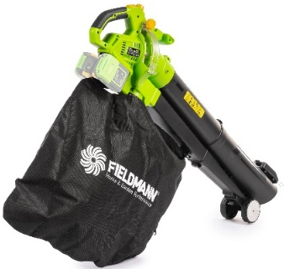
Zahradní vysavač Fieldmann FZF 70725-0
Akumulátorový vysavač Fieldmann FZF 70725-0 je vybaven dvěma Li-Ion akumulátory 20 V, které poskytují provoz bez omezení kabelem. V režimu TURBO fukar dosáhne až 17 000 ot./min. Díky tomu zvládne rychlý úklid listí i nečistot v okolí domu i na terase. Jeho tři funkce (foukání, nasávání a drcení), opěrná kolečka, ramenní popruh a měkčená rukojeť z něj dělají komfortního pomocníka na veškerý podzimní úklid.
Doporučená cena – 1 799 Kč, fieldmann.cz
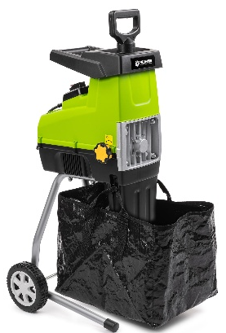
Zahradní štěpkovač Fieldmann FZD 5012-E
Výkonný štěpkovač s funkcí samovtahování dokáže zpracovat větve až o průměru 4,4 cm. Drcení zajišťuje frézka, která je bezpečně schovaná za plastovým pěchovačem. Stroj je bezpečný i díky funkcí přepnutí na zpětný chod a pojistkou proti přetížení. Manipulace je jednoduchá díky kolečkům. Prostorný vak může sloužit i k uschování drtě.
Doporučená cena – 3 990 Kč, fieldmann.cz

Obnova trávníku (vertikutace, dosetí, podzimní výživa)
Po létě je trávník unavený. Vertikutace otevře trávníku cestu ke světlu, vodě a živinám, podzimní teploty a vlhkost jsou ideální pro rychlé klíčení dosetých míst a zakořenění. Lehké podzimní hnojení s důrazem na draslík posílí odolnost vůči mrazu a pomůže vstoupit do jara v perfektní kondici.

Mini – check list pro OBNOVU TRÁVNÍKU – 1 x za podzim (ještě v teplejším období)
- Vertikutovat jen suchý trávník – doporučuje se v říjnu (dříve, než bude přemokřen nebo mráz)
- Dosev ploch (směs do nízkých teplot), jemně zapravit hráběmi, zatlačit a zalít
- Ošetřit trávu i rostliny podzimní hnojivo, poté zalít (omezit chození přes tyto plochy)
- Poslední seč na 4–5 cm; před zimou + odstranit zbytky trávy, listí a mechu

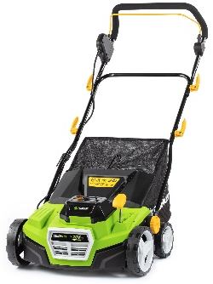
Akumulátorový vertikutátor Fieldmann FZV 70905-0
Nejmodernější bezuhlíkový motor AKU vertikutátoru disponuje 16 noži v 38 cm záběru. Hloubku řezu je možné nastavit do 5 pozic. Stroj je poháněn 2 akumulátory 20V, které zajišťují jeho dostatečný výkon. Díky akumulátorovému napájení není jeho využití limitováno přívodním kabelem ani nevydává nadměrný hluk či emise. Vertikutátor disponuje 50l košem a sklopným madlem, což zajišťuje jeho pohodlné využití.
Doporučená cena – 3 999 Kč, fieldmann.cz

Příprava na zimu (štípačky dřeva)
Dřevo vysychá a zraje měsíce. Na efektivní a čistší topení by mělo mít cca ≤ 20 % vlhkosti. Pokud máte už vyschlé polena nebo jste nakoupili dřevo z pili, nemusí být ještě ideální. Pokud ale začnete nyní, vyschnout stihne. Nejrychleji vysychá, nařezané a nasekané na menší kusy, které uložíte do vzdušného přístřešku. Štípačky dřeva práci výrazně urychlí a zpřesní, nabídnou bezpečné obouruční ovládání a rovnoměrné špalky pro snadné sušení i skladování. Díky jejich konstrukci je i takovéto štípání bezpečnější než klasické.

Mini-checklist DŘEVO - víkend:
- Nařezejte dřevo na vyhovující délku a rozštípejte na menší polena
- Uskladněte na suché místo s přísunem vzduchu - na rošt/latě, pod střechu, …
- Platí, že spalte to, co jste první naštípali
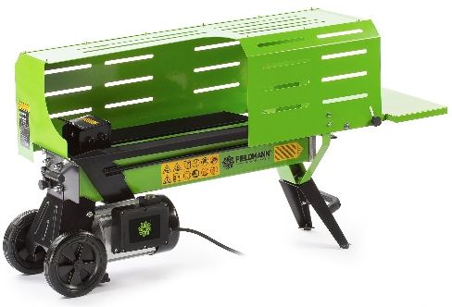
Horizontální štípačka dřeva Fieldmann FZLS 1004H-E
Elektrická štípačka dřeva Fieldmann je vhodná na měkčí dřevo, ale při správném využití dokáže zpracovat i tvrdší. Maximální šířka dřeva je 25 cm a délka 37 cm. Bezpečnost zaručuje systém „ZHB“ – pravá ruka ovládá spínač a levá páku hydrauliky. Díky kolečkům se štípačka lehce přesouvá.
Doporučená cena – 5 999 Kč, fieldmann.cz

Při všech pracích se stroji buďte opatrní a využívejte i ochranné prostředky a oděvy.

_ _ _
Pro více informací kontaktujte:
Eva Kašparová
Senior PR konzultant
E: eva@phoenixcom.cz
T: +420 608 678 581
Phoenix Communication, a.s.
Opletalova 918/7, Praha 1

